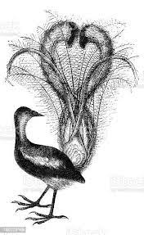 Pěvecká soutěž

Zlatý lyrochvost květen 2024

zúčastnilo se 46 dětí – všem poděkování za pěvecké výkony

výsledky:

I. – II. ročníky

1. Adrian Lewy II.B
2. Nikola Krčálová II.C
3. Dominika Pekárková II.B

III. - V. ročníky

1. Lucie Nováková IV.A
2. Ella Tymkovičová IV.B
3. Valerie Zieglerová IV.A, Jaroslav Petřivý V.A

Soutěž dvojic a trojic :

1. Emily Nikoyan, Viktorie Líbalová, Natálie Špejtková IV.C
2. Lukáš Nechvátal, Václav Báča III.B
3. Lilien Džambiková, Nikol Šrubařová III.B

Anna Kubincová, Eva Votavová III.A